English Handout
(Guía de Inglés)

Name:
Grade: 3rd Grade | Date: March 25, 2020 | Profesor: Ismael Michillanca C.

OBJETIVOS:
* Escribir, sobre la base de imágenes, para: identificar animales. (OA 14)
ACTITUDES
- Demostrar valoración e interés por conocer su propio contexto y realidad, ampliando el conocimiento de su entorno. (EN03 OAA A)
INSTRUCCIONES
- Etiquetan y colorean animales, después recortan y pegan en su cuaderno.
- *Ante la no posibilidad de imprimir, puede copiar esta actividad en su cuaderno.
CONTENIDOS: Animales.

- Label and colour the following animals. Then cut and paste. (Etiqueta y colorea los animales, después corta y pega en tu cuaderno)

* bear *camel *cat *chimpanzee *dog *dolphin *eagle *elephant *flamingo *frog *gorilla *hippo *horse *lion *llama *octopus *orca-whale *parrot *penguin *pig *polar-bear *shark *snake *toad *zebra
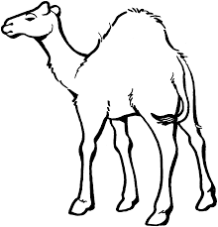 | 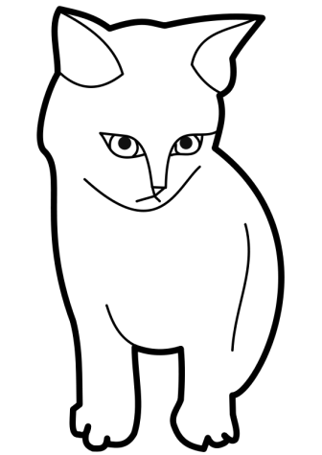 | 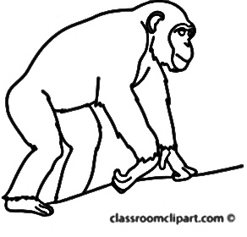 | 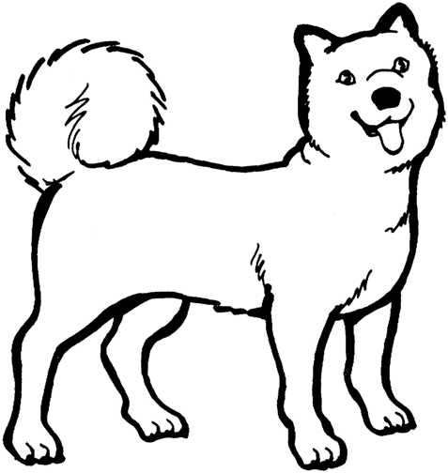 | 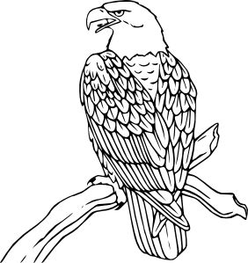
C __ __ __ __ | C __ __ | C __ __ __ __ __ __ __ __ __ | D __ __ | E __ __ __ __
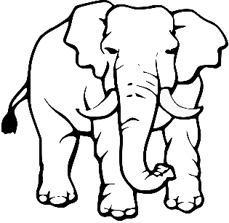 |  | 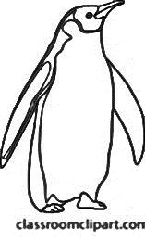 | 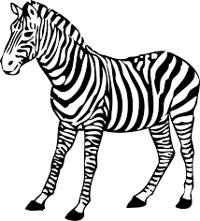 | 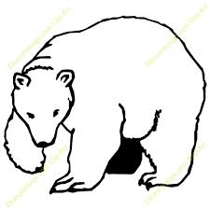
E _ _ _ _ _ _ | D _ _ _ _ _ _ | P _ _ _ _ _ _ | Z _ _ _ _ | P_ _ _ _ B _ _ _
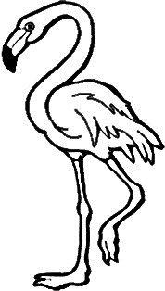 |  | 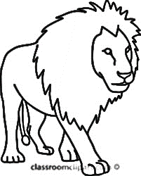 |  | 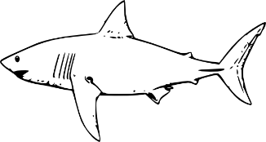
F _ _ _ _ _ _ _ | B _ _ _ | L _ _ _ | S _ _ _ _ | S _ _ _ _
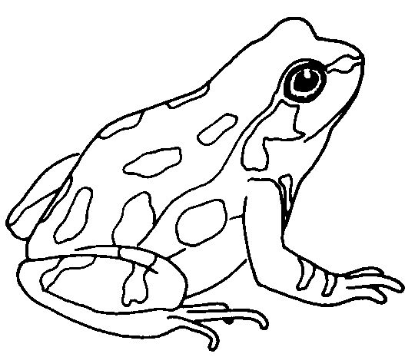 | 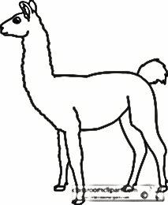 | 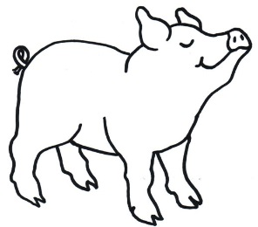 | 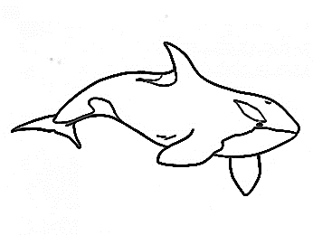 | 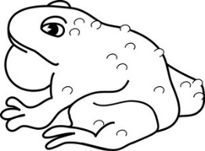
F _ _ _ | L _ _ _ _ | P _ _ | O _ _ _ W _ _ _ _ | T _ _ _
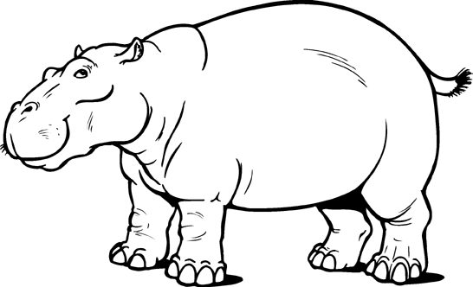 | 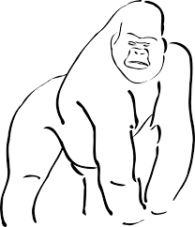 | 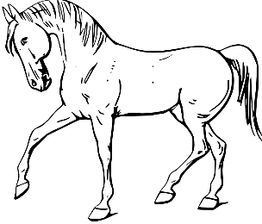 | 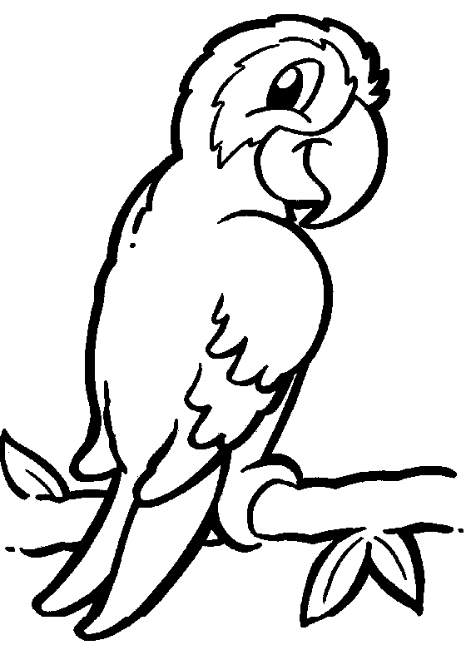
H _ _ _ _ | G_ _ _ _ _ _ | H_ _ _ _ | P_ _ _ _ _ | O_ _ _ _ _ _

